
nota stampa n. 4
Il gioco in Italia: nel 2023 le scommesse toccano i 150 miliardi
Forte ripresa del settore dei giochi nel 2022 e nel 2023 dopo la crisi pandemica. Lombardia prima regione per spesa nel settore dei giochi con 3,1 miliardi di euro registrati nel 2022
Rimini, 6 marzo 2024 - Nel 2022 la spesa degli italiani per il gioco - contando il monte giocate meno le vincite - è stata complessivamente di 136 miliardi di euro, con un aumento del 31,56% rispetto 2021: la spesa effettiva si è attestata sui 22 miliardi, evidenziando che una parte considerevole degli importi giocati ritorna sotto forma di vincite, con un’entrata nelle casse dell'Erario di oltre 11 miliardi di euro.
In particolare, la riapertura delle sedi di gioco ha fatto aumentare la quota del gioco fisico del 43,17%.
I dati di preconsuntivo del 2023 indicano una crescita del mercato del gaming con vincite in denaro (che l'Agenzia delle Dogane e dei Monopoli stima nell’ordine del 10%-12%), coinvolgendo direttamente circa 150.000 persone, con un impatto indiretto che si estende a 250.000 individui e con il monte scommesse che dovrebbe attestarsi sui 150 miliardi.

Gli apparecchi da intrattenimento - ovvero slot machine e videolottery - sono tornati a crescere vertiginosamente: i dati del 2022 fanno segnare un aumento delle giocate dell’85% sul 2021, anche se i 34 miliardi raccolti rappresentano un dato ancora distante dai livelli pre-Covid (oltre 46 miliardi registrati nel 2019).
Sempre su rete fisica, il 2022 fa segnare un leggero calo delle lotterie istantanee e del Lotto. Aumentano invece il bingo e soprattutto i giochi a base sportiva.

Nel 2022 la raccolta online ha toccato quota 73 miliardi di euro (+9% rispetto al 2021): a incidere maggiormente sono i giochi di carte e giochi di sorte a quota fissa, che rappresentano oltre il 70% della raccolta telematica.

Il mercato del gioco in Italia: geografia e numeri
La prima regione per spesa nel settore giochi nel 2022 è la Lombardia dove sono stati spesi 3,1 miliardi di euro - rispetto ai 2,3 miliardi del 2021 - superando la Campania la quota 1,8 miliardi (1,2 nel 2021) e il Lazio a 1,6 (oltre 400 milioni in più in un anno).
Altre sei regioni superano il miliardo di spesa annuale: Emilia-Romagna (1,267 miliardi), il Veneto (1,262 miliardi), Sicilia (1,14), Puglia (1,09), Piemonte (1,03 miliardi) e Toscana (1,009 miliardi).

La filiera del gioco in Italia prevede numerose offerte: Lotto, Enalotto e lotterie, scommesse sportive e ippiche. Ci sono poi il settore dei giochi automatici e quello del gioco online, che sta progressivamente prendendo piede.
Nello specifico il Lotto conta un concessionario e 34.299 sedi di gioco in tutta Italia. Simile la situazione dei giochi a totalizzatore e delle scommesse istantanee (gratta e vinci) che contano ciascuna un concessionario (che spesso coincide), più di 33.700 sedi le prime e 53.800 le seconde.
Ben più ridotto il comparto delle scommesse sportive e ippiche con 214 concessionari e poco più di 9mila ricevitorie. Mentre 96 sono i concessionari dei giochi online.

Piuttosto variegato appare infine il comparto degli apparecchi da intrattenimento: quelli senza vincita in denaro, ma con premi vari (pesche di abilità, pesche con gru ecc.) sono 93.436.
Le AWP (amusement with prizes) con vincite in denaro contano 11 concessionari, 5.000 aziende di gestione, 52mila esercenti e occupano 150mila persone: gli apparecchi presenti in Italia sono 255mila.
Anche le videolotterie con premi in denaro (VLT), contano 11 concessionari e si giocano in 4.600 sale pubbliche distribuite in tutta Italia.

Fonte – Agenzia dei Monopoli e delle Dogane

ABOUT ENADA 2024
Data: 12-14 marzo 2024; organizzazione: Italian Exhibition Group S.p.A., con la collaborazione di SAPAR; edizione: 36ª; periodicità: annuale; info: https://www.enada.it/

ABOUT RAS 2024
Data: 12-14 marzo 2024; Organizzazione: Italian Exhibition Group S.p.A., con la collaborazione di SAPAR; edizione: 6ª; periodicità: annuale; info: https://www.riminiamusement.it/

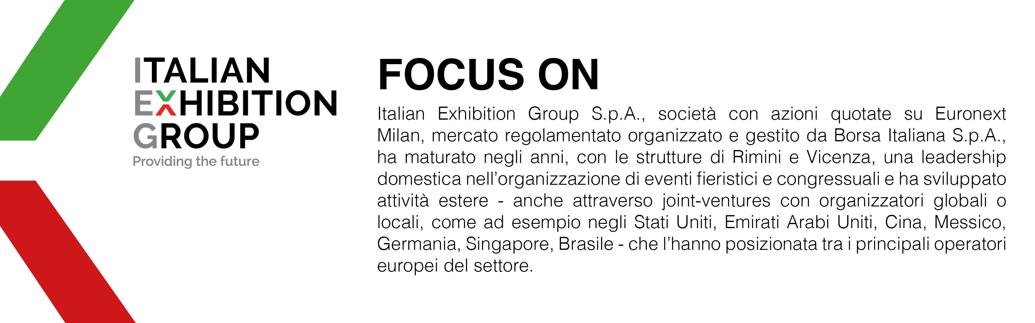

PRESS CONTACT ITALIAN EXHIBITION GROUP
head of media relation & corporate communication: Elisabetta Vitali; press office manager: Marco Forcellini;
international press office coordinator: Silvia Giorgi; press office specialist: Luca Paganin, Mirko Malgieri media@iegexpo.it

Il presente comunicato stampa contiene elementi previsionali e stime che riflettono le attuali opinioni del management (“forward-looking statements”) specie per quanto riguarda performance gestionali future, realizzazione di investimenti, andamento dei flussi di cassa ed evoluzione della struttura finanziaria. I forward-looking statements hanno per loro natura una componente di rischio ed incertezza perché dipendono dal verificarsi di eventi futuri. I risultati effettivi potranno differire anche in misura significativa rispetto a quelli annunciati, in relazione a una pluralità di fattori tra cui, a solo titolo esemplificativo: andamento del mercato della ristorazione fuori casa e dei flussi turistici in Italia, andamento del mercato orafo - gioielliero, andamento del mercato della green economy; evoluzione del prezzo delle materie prime; condizioni macroeconomiche generali; fattori geopolitici ed evoluzioni del quadro normativo. Le informazioni contenute nel presente comunicato, inoltre, non pretendono di essere complete, né sono state verificate da terze parti indipendenti. Le proiezioni, le stime e gli obiettivi qui presentati si basano sulle informazioni a disposizione della Società alla data del presente comunicato.

